苏教版二年级数学下册期中质量检测必刷卷
【学霸夺分密卷七】 精英百分卷

班级 姓名 学号 分数
（时间：120分钟 满分：100分）
题号 | 一 | 二 | 三 | 四 | 五 | 六 | 总分
得分

一、填空题（共8题；共16分）
1．最大的四位数是（_______），排在它后面的一个数是（_______）；千位和十位都是6，其余各位都是0的四位数是（__________）。
2．下午4：00用24时记时法表示是（______），22：00用普通记时法表示是（______）。
3．公共汽车每隔20分钟发一次车，第一次发车时间是早上7：30，第二次发生时间是早上________，第三次发车是早上________。
4．小亮每天晚上8时40分准时上床睡觉，用24时计时法表示为（______）。
5．根据28＋5＝33写出两道减法算式。
（______）－（______）＝（______） （______）－（______）＝（______）
6．60个月= 年 5日= 时 4小时30分= 分 八、九月共有 天．
7．一场排球比赛从19：30开始，共进行了165分钟，比赛在 时 分结束的．
8．在括号里填上合适的单位名称。
（1）一块橡皮厚约10（______）；
（2）一扇门高约2（______）；
（3）一把牙刷长约14（______）；
（4）写字台宽6（______）。

二、选择题（共8题；共16分）
9．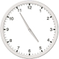从左边钟面的时间起，再经过25分后是几时几分？（ ）
A．4时20分 B．5时20分 C．5时25分
10．一根自动铅笔的笔芯大约长多少毫米？（ ）
A．6毫米 B．60毫米 C．600毫米
11．用3、7、0、9这四张数字卡片摆数,摆出的四位数中,最大的是（ ）。
A．9703 B．9730 C．9370
12．按这样的规律摆放，第35块是（ ）。
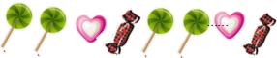
A． B． C．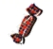
13．下面各数中，大约是8000的数是哪一个？（ ）
A．8660 B．9001 C．7990
14．任意两个自然数，如果其中一个数是4,那么这两个数的积为（ ）．
A．奇数 B．偶数 C．不确定
15．六百六十写作（ ）。
A．60060 B．606 C．660 D．666
16．铅笔每支6角钱，5元钱最多可以买（ ）支这样的铅笔。
A．8 B．9 C．10

三、判断题（共8题；共16分）
17．8570中的8在十位上，表示8个十。（______）
18．东南风从东南方刮向南方。（______）
19．3个一和4个百合起来是340． （_____）
20．求36里面有几个4，算式是36÷9=4。 （ ）
21．量一栋楼的高度应该用厘米。 （ ）
22．在有余数的除法中，余数必须不大于除数。（______）
23．在算盘上表示17053共要用16个珠子． （________）
24．用4、7、0、2组成一个最大的四位数是4720。（______）

四、计算题（共4题；共24分）
25．直接写出得数。
47－3＝ 48－8= 18－10＝ 5×7=
20＋80= 82÷9= 19－5= 6×9=
19－10= 45－5= 40＋6＝ 30÷5=

26．计算题。
90＋3＝ 80＋7＝ 8×8＝ 28＋5＝
15－8＝ 7×6＝ 60＋8＝ 37－8＝
40＋4＝ 73÷9＝ 80＋9＝ 5＋85＝
37－9＝ 17－1＝ 59－9＝ 60＋4＝

27．看图列式
一共有13块。
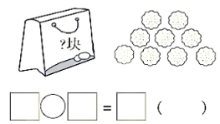

28．看图列式计算。
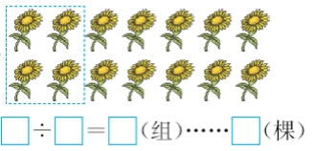

五、操作题（共1题；共4分）
29．每枚棋子各跳到了什么地方？画一画。
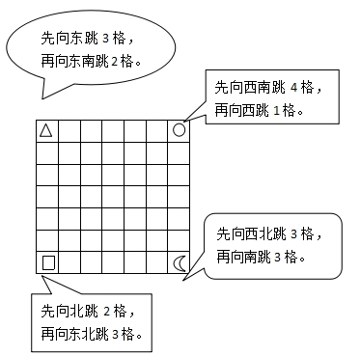

六、解决问题（共4题；共24分）
30．   
2元一枝 18元一个 27元一本 6元一副

（1）买一枝铅笔，一个放大镜和一本书，一共需要多少元？

（2）30元你可以同时买哪三件商品，还剩下多少钱？

（3）你能提出一个用乘法解决的问题，并解答吗？

31．最少需要几个筐？
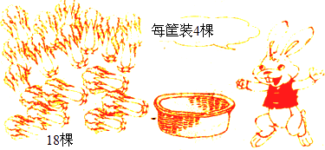

32．小兔比袋鼠妈妈少几支铅笔？
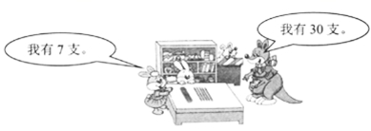
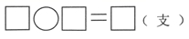

33．有36朵，如果，可以插瓶。
＝（ ）
每瓶插5朵，可以插瓶，还剩朵。
＝（ ）……（ ）
【参考答案】
1．9999 10000 6060
2．16：00 晚上10时
3．7：50 8：10
4．20:40
5．33 28 5 33 5 28
6．5，120，270，61
7．22，15．
8．厘米 米 厘米 分米
9．B
10．B
11．B
12．B
13．C
14．B
15．C
16．A
17．×
18．×
19．×
20．√
21．×
22．×
23．×
24．×
25．44；40；8；35
100；9……1；14；54
9；40；46；6.
26．93；87；64；33
7；42；68；29
44；8……1；89；90
28；16；50；64
27．13－9＝4(块)
28．14÷4＝3（组）……2（棵）
29．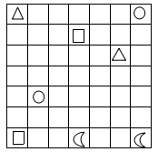
30．（1）47元
（2）一枝铅笔、一个放大镜和一副三角板；4元
（3）买3副三角尺多少元？
3×6=18（元）（答案不唯一）
31．18÷4=4(个)……2(棵)答：最少需要5个筐
32．23支
33．9；36÷4＝9（瓶）
7；1；36÷5＝7（瓶）……1（朵）

